**Создание эмблемы**  
Слово «Эмблема» (англ. Emblem) происходит из греческого языка: emblema (рельефное украшение).

**«Эмблема — условное или символическое изображение какого-либо понятия, идеи».**

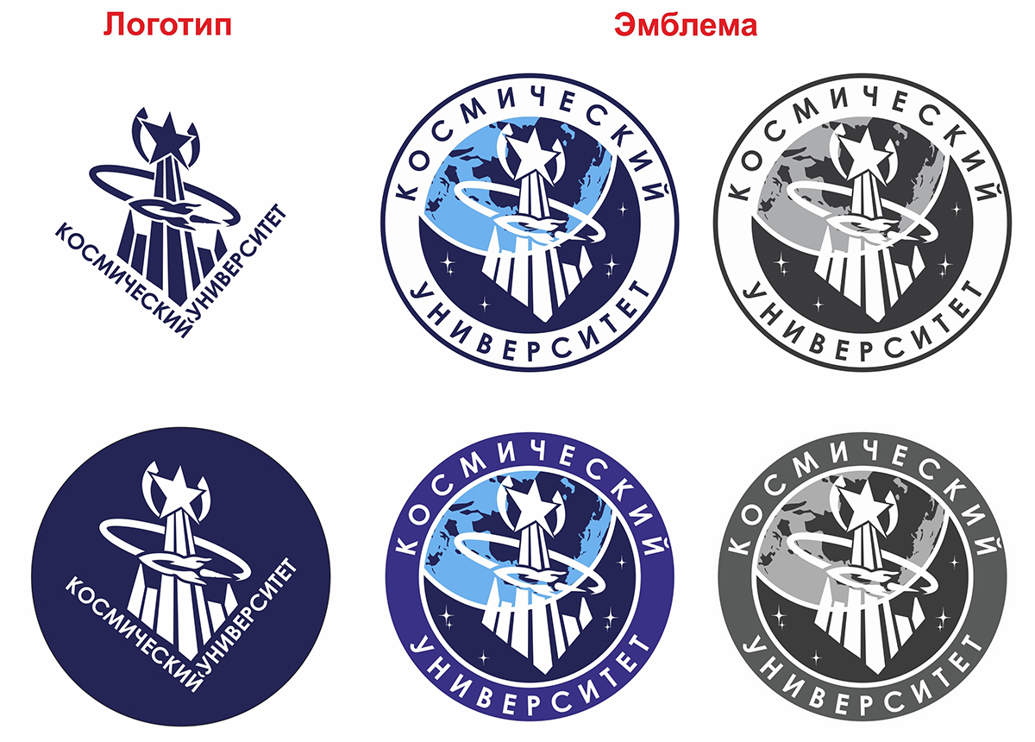

Эмблема — рельефное украшение.  
Эмблема может содержать в себе разнообразные графические элементы идентификации. Порой, даже очень сложные и насыщенные деталями.  
**Эмблема применяется в обозначениях глобальных «понятий» или «идей»,** *а не для «графического начертания названия» (как в случае с логотипом), и не в виде «уникального графического элемента» (как в случае фирменного знака).*Обычно эмблемы используются для идентификации родов войск, футбольных и хоккейных клубов, школ, университетов и т. д...

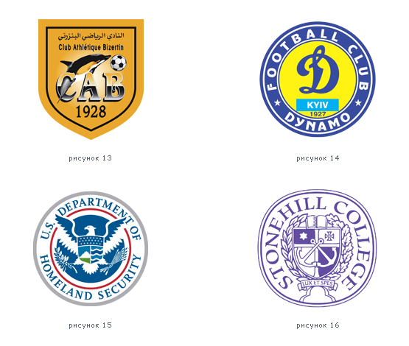

Пример эмблемы одной футбольных команд Туниса (рисунок 13). Эмблема Украинского футбольного клуба «Динамо Киев» (рисунок 14). Эмблема «Управления Имперской Безопасности» (рисунок 15). Пример эмблемы колледжа (рисунок 16).



На рисунке 17а, приведен логотип автомобильного концерна Ford. Справа, на рисунке 17б, этот же логотип, но с реализацией объема некоторых элементов логотипа. *Слева мы видим классический логотип, соответствующий всем требованиям этого понятия, а справа мы имеем эмблему, которая, тем не менее, не перестаёт быть оригинальным логотипом.*